Sumário

1. Cadastro de Novas Revendas 2

1.1. Uma nova revenda se cadastrando pelo site 2

*PASSO 1: Cadastro da revenda no site (VISÃO REVENDEDOR)* 2

*PASSO 2: Criação do Contrato da revenda no módulo comercial (VISÃO SUPERVISOR)* 3

*PASSO 3: Aceite do Contrato (VISÃO REVENDA)* 6

*PASSO 4: Revenda ativada (VISÃO SUPERVISOR)* 8

1.2. Supervisor cadastrando uma nova revenda 8

2. Cadastro e Consulta de Prospectos 10

2.1. Cadastro de um novo prospecto 10

2.2. Registro de interações com os prospectos 10

2.3. Consulta de prospectos cadastrados 11

3. Publicação e Visualização de Arquivos 12

4. Contrato personalizado 12

5. Visualização de Comissões 12

5.1. Geração de Comissões (automático) 12

5.2. Reajuste e renovação de comissões (visão do supervisor) 13

5.3. Cancelando comissões (automático) 13

5.4. Visualizando vendas realizadas (visão do supervisor e revenda) 13

5.5. Visualizando as comissões das revendas (visão do supervisor e revenda) 14

5.6. Visualizando as comissões do supervisor (visão do supervisor) 14

6. Senhas de Usuários 15

6.1. Trocando de senha 15

7. Relatórios 15

# Cadastro de Novas Revendas

## Uma nova revenda se cadastrando pelo site

### PASSO 1: Cadastro da revenda no site (VISÃO REVENDEDOR)

Inicialmente a empresa interessada em revender o sistema Sustentar entrará no site e fará o cadastro completo da empresa na seção de “Trabalhe Conosco”. No site será possível apenas o cadastro de empresas com CNPJ, conforme tela a seguir:

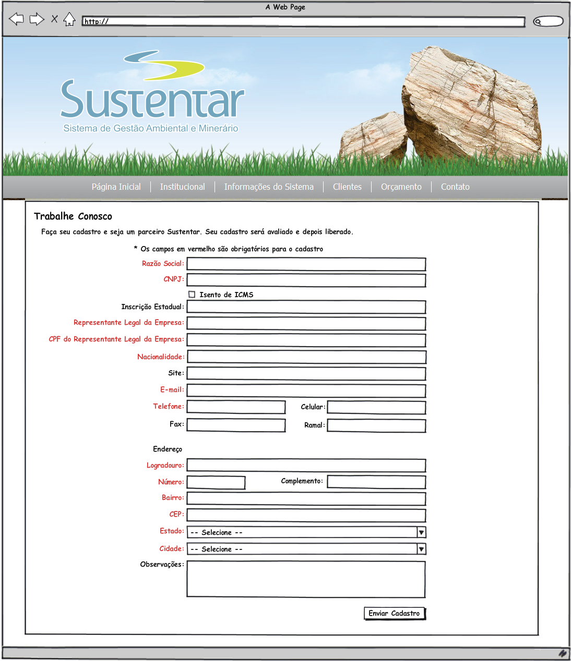

Após o envio do cadastro, os e-mails [rogerio@sustentar.inf.br](mailto:rogerio@sustentar.inf.br), [piassi@sustentar.inf.br](mailto:piassi@sustentar.inf.br), [anderson@sustentar.inf.br](mailto:anderson@sustentar.inf.br) e [supervisor@sustentar.inf.br](mailto:supervisor@sustentar.inf.br) receberão um e-mail avisando que uma empresa fez o cadastro no site para ser um parceiro com todos os dados preenchidos no cadastro. Além disso, a empresa que se cadastrou receberá um e-mail com o texto: “Seu cadastro para parceiro Sustentar foi realizado com sucesso. Analisaremos seus dados e em breve entraremos em contato para concluirmos o processo.”

### PASSO 2: Criação do Contrato da revenda no módulo comercial (VISÃO SUPERVISOR)

Para visualizar a revenda cadastrada, no módulo comercial, acessar a pesquisa de revendas e consultar as revendas cadastradas, podendo filtrá-las por nome, cpf/cnpj, responsável, cidade, estado e status. Ao encontrar a revenda desejada, clicar no botão editar para abrir, conforme tela a seguir.

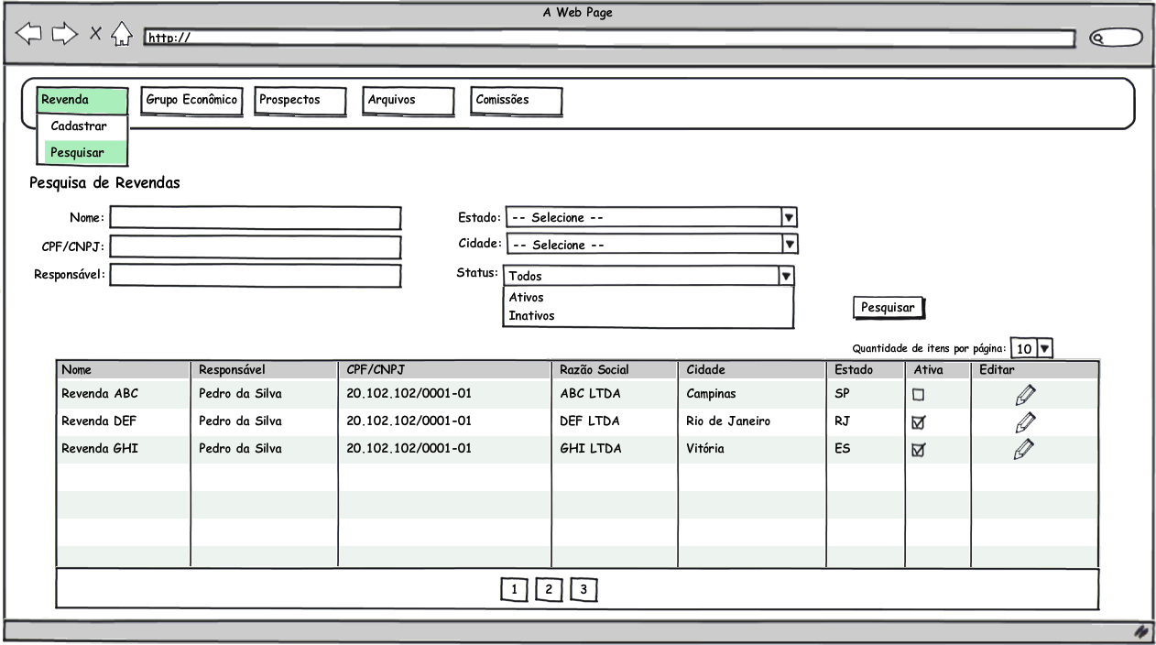

Com os dados da revenda aberta é possível verificar as informações da revenda cadastrada. Inicialmente a formalização da parceria estará como INATIVA. Para ativar é necessário gerar um contrato, informando o percentual de comissão, e enviá-lo à empresa, conforme a seguir:

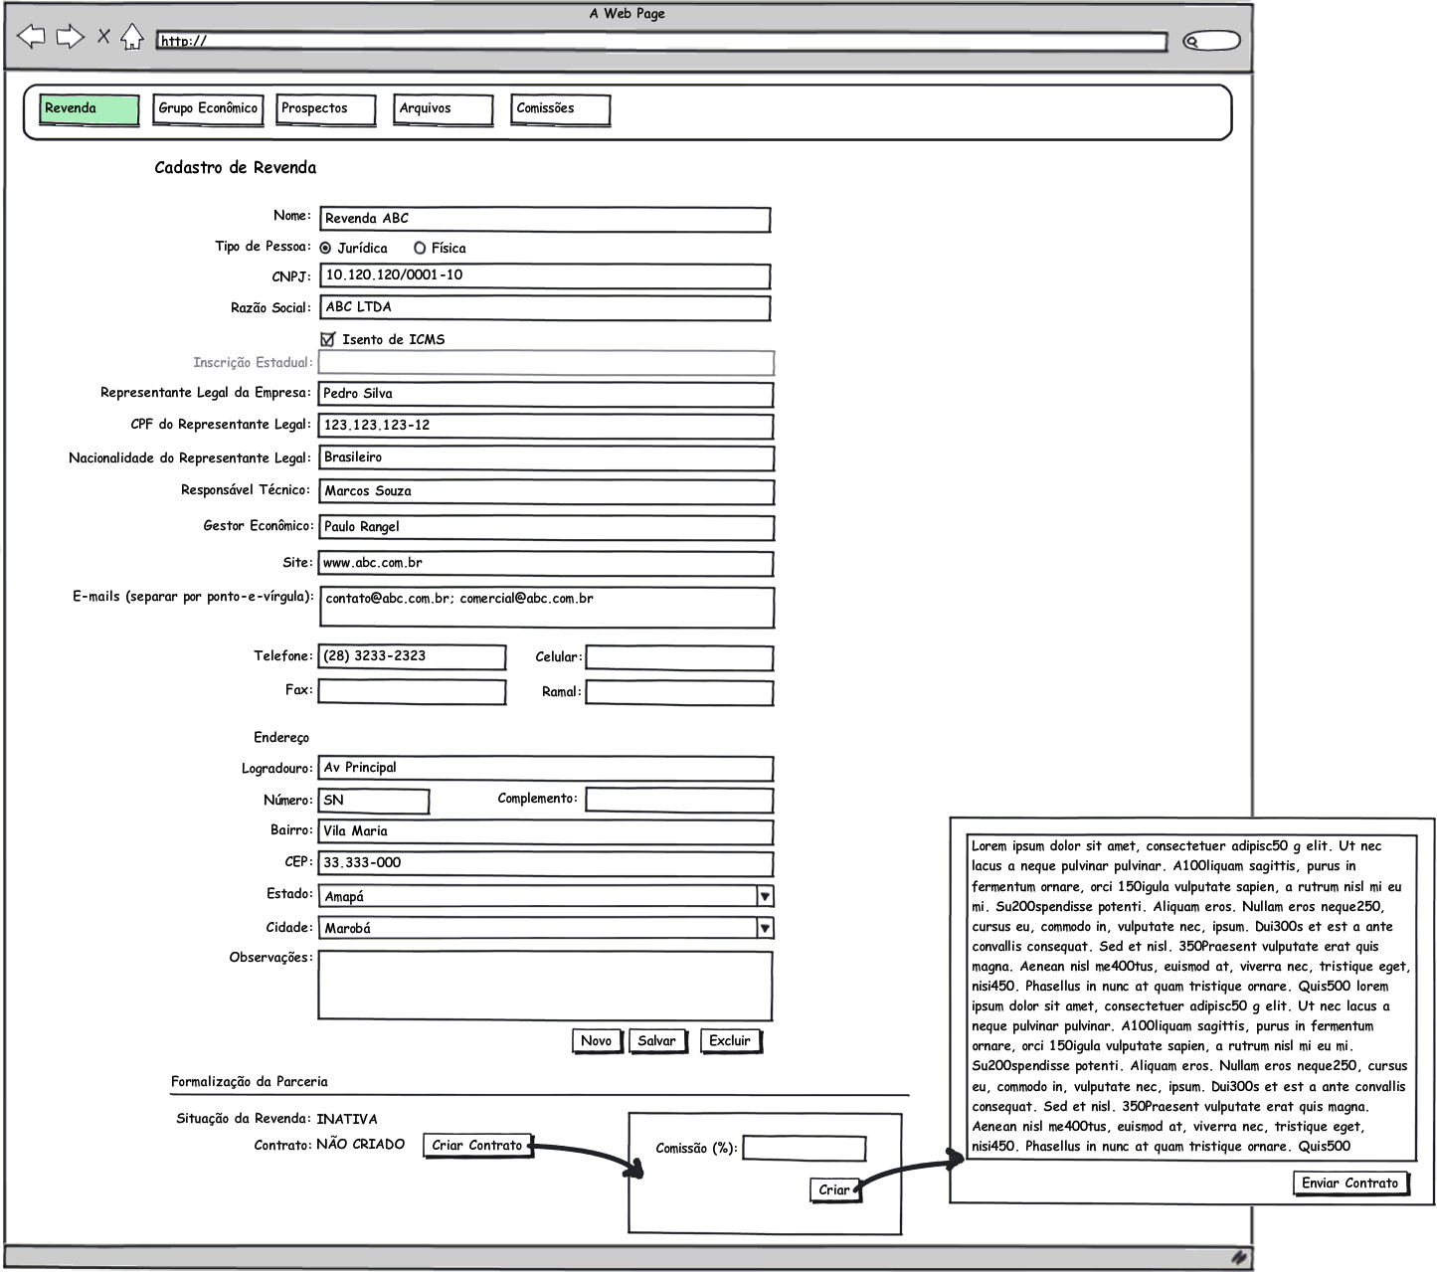

Enquanto a empresa não aceitar os termos do contrato, na tela dos dados da revenda ela continuará inativa, o seu contrato poderá ser visto ou até, então, poderá ser gerado um novo com nova porcentagem para substituir o anterior. Conforme tela a seguir:

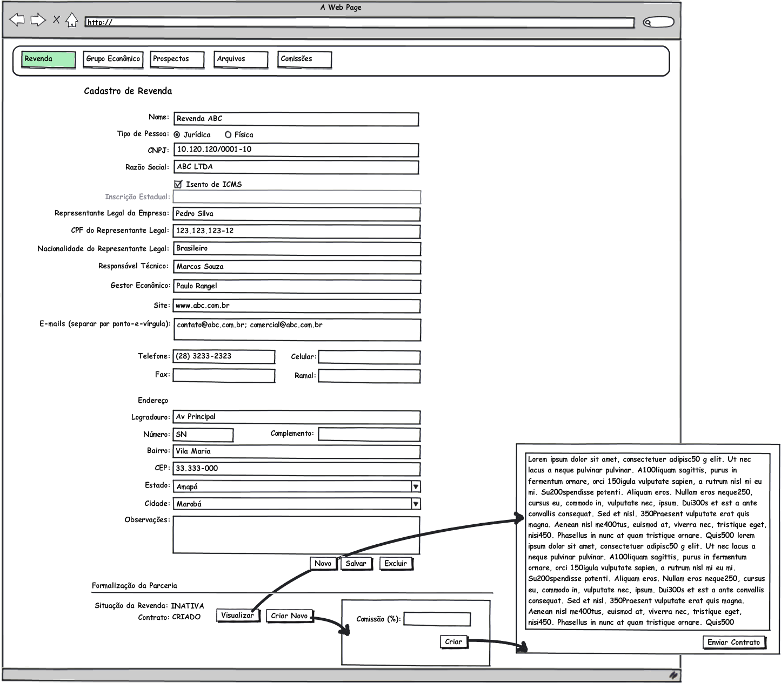

### PASSO 3: Aceite do Contrato (VISÃO REVENDA)

Ao enviar o contrato a empresa receberá um link onde poderá acessar o contrato e poderá aceita-lo, conforme tela a seguir.

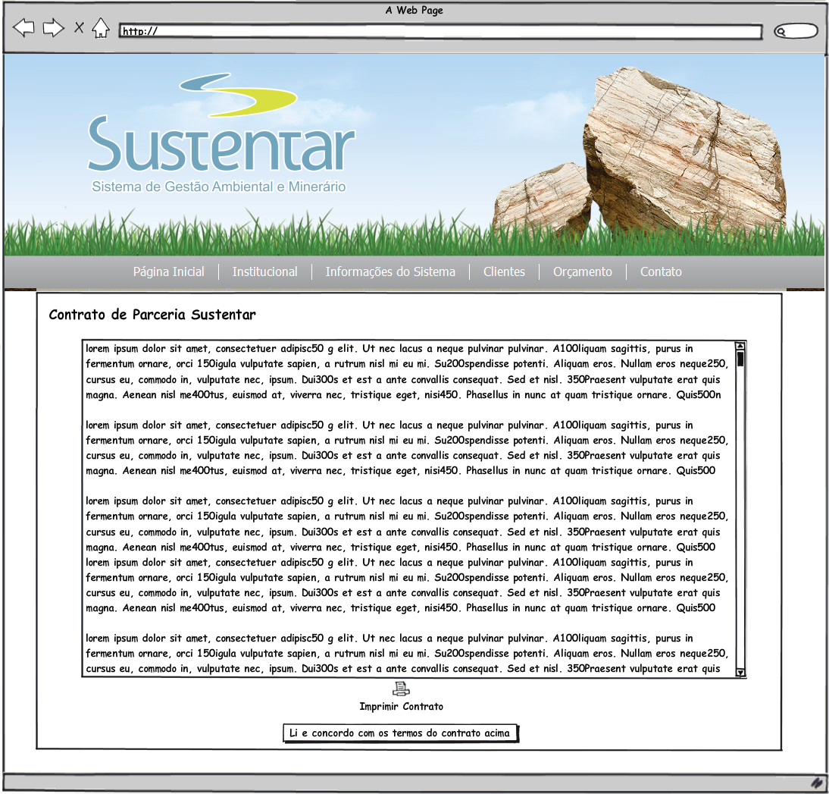

Após aceitar o contrato a revenda será levada a uma tela onde poderá criar o usuário de acesso ao sistema comercial.

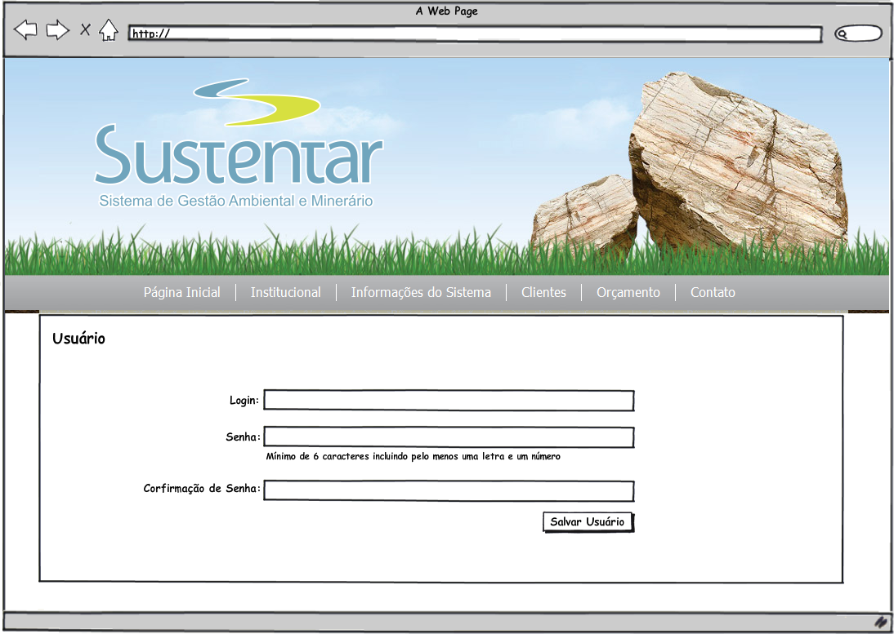

Caso a revenda tenha aceito o contrato, mas não tenha criado o usuário, ao acessar o link novamente, será redirecionada diretamente para a tela de cadastro de usuário.

### PASSO 4: Revenda ativada (VISÃO SUPERVISOR)

Após a empresa aceitar o contrato, ela será ativada automaticamente. Com isso, na tela dos dados da revenda, ela aparecerá como ATIVA e seu contrato com ACEITO. A partir daí só é possível visualizar o contrato aceito.

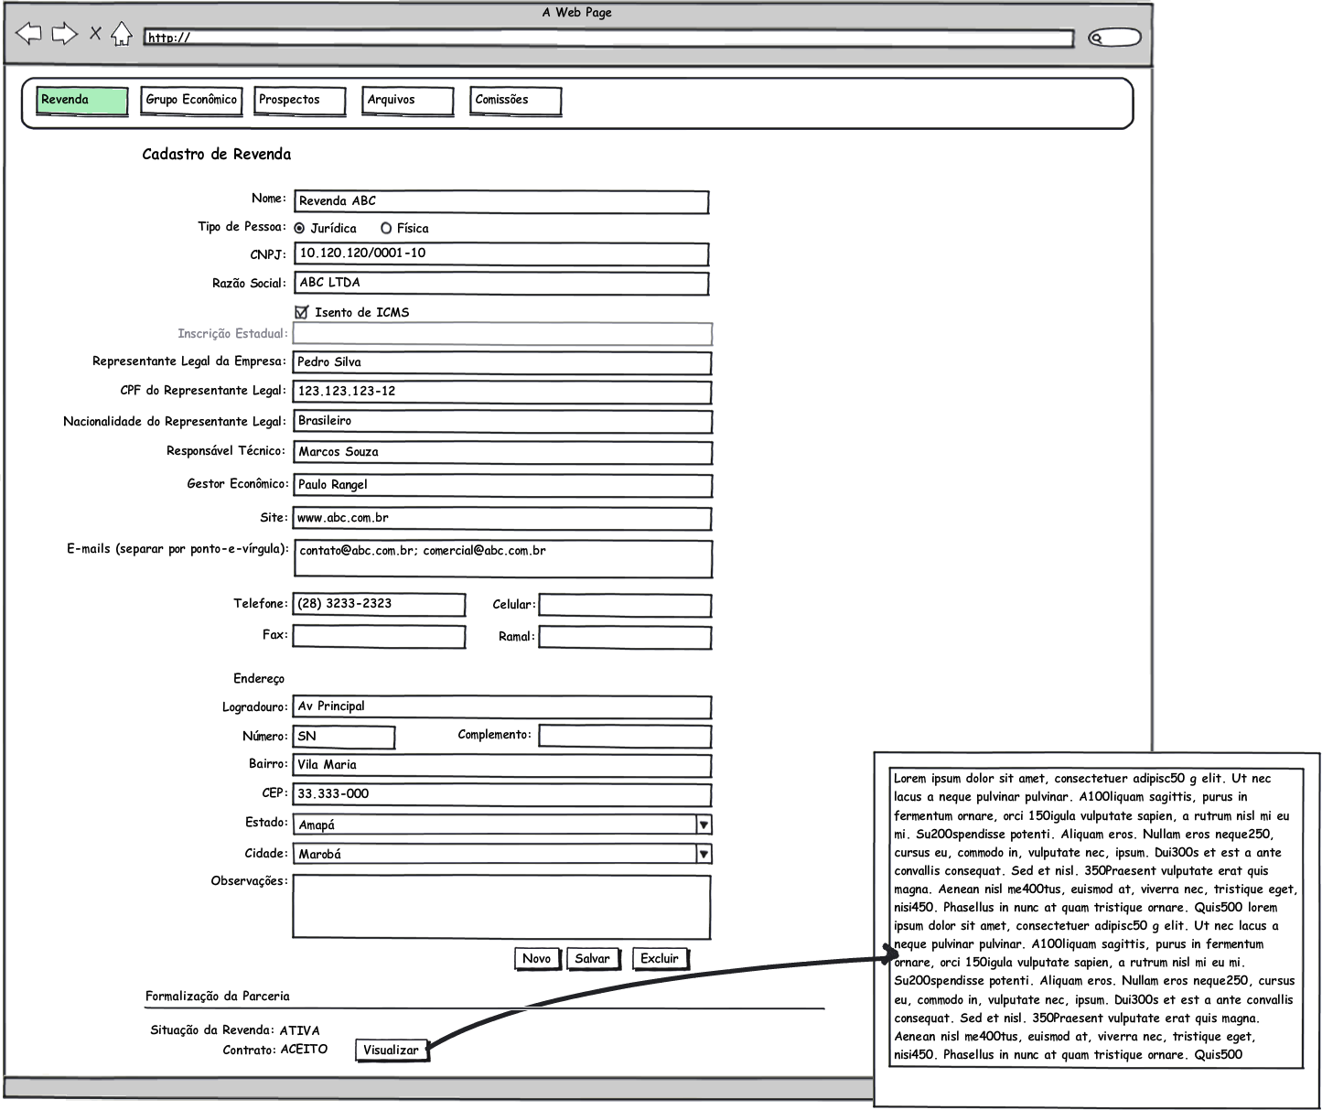

## Supervisor cadastrando uma nova revenda

O processo de cadastro de uma revenda partindo de um supervisor é semelhante ao processo de cadastro pelo site. Porém ele não pesquisará uma nova revenda, mas irá diretamente para a tela de cadastro de revenda. Onde, neste caso, poderá cadastrar também revendas como Pessoa Física. O restante do processo é idêntico. Os dados de cadastro quando é Pessoa Física são apresentados na tela a seguir:

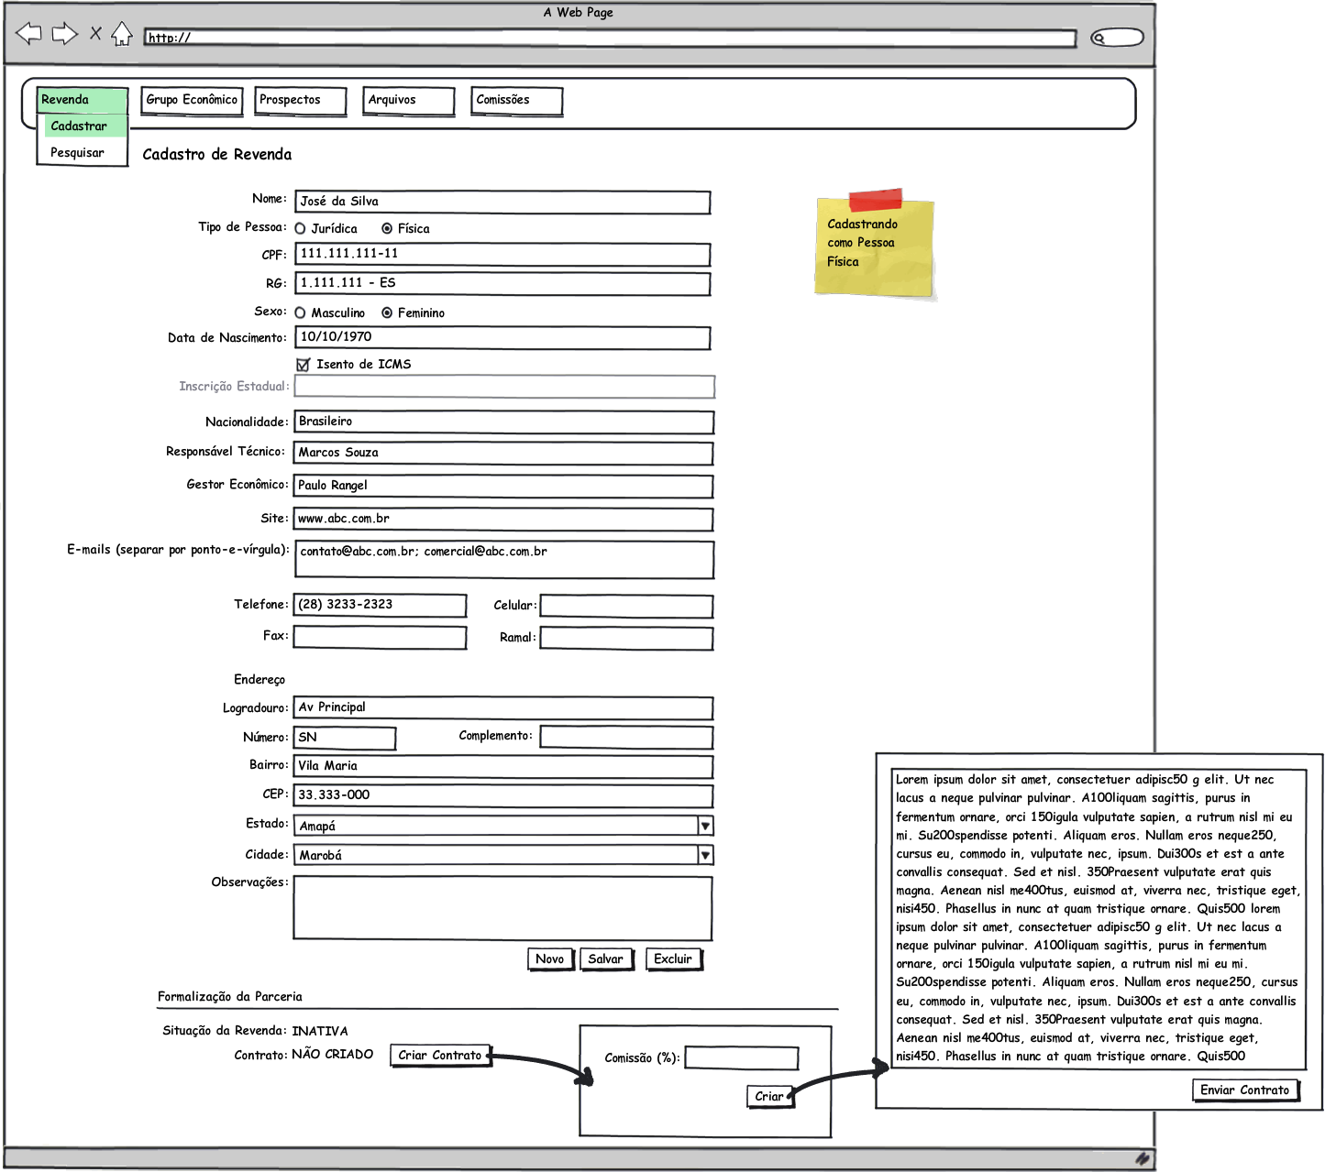

# Cadastro e Consulta de Prospectos

## Cadastro de um novo prospecto

O cadastro de um novo prospecto pode ser realizado no menu “Prospectos->Cadastrar”. A tela possui duas abas: Dados e Interações. Na tela dados é possível cadastrar as informações básicas do prospecto, conforme tela a seguir:

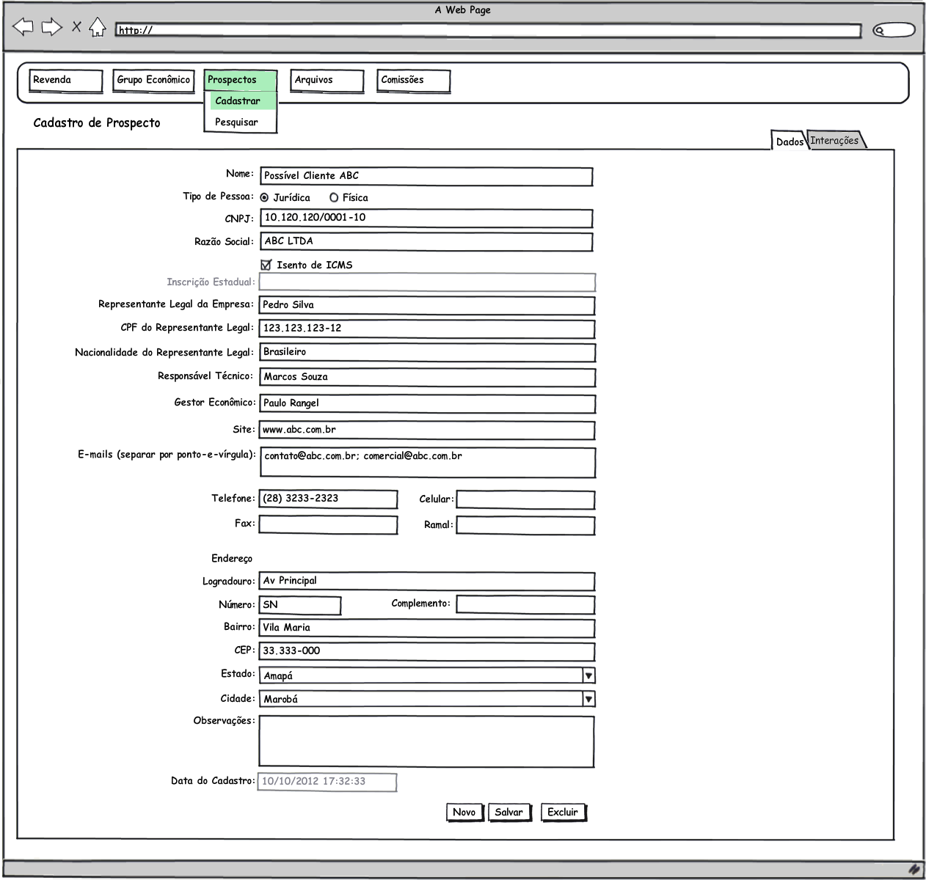

Se um prospecto (CNPJ) já estiver cadastrado por outra revenda, o sistema avisa e não aceita o cadastro.

A data de cadastro é preenchida automaticamente e não poderá ser alterada

## Registro de interações com os prospectos

Dentro do cadastro do prospecto é possível registrar todas as interações (telefônicas, por e-mail, etc) realizadas entre as revendas e os prospectos. De uma interação são registradas a data, o tipo, a pessoa de contato, o cargo da pessoa de contato e a descrição da interação. Além disso, é possível agendar uma interação e mudar seus estados (Agendada, Realizada, Cancelada e Adiada) ao longo do processo.

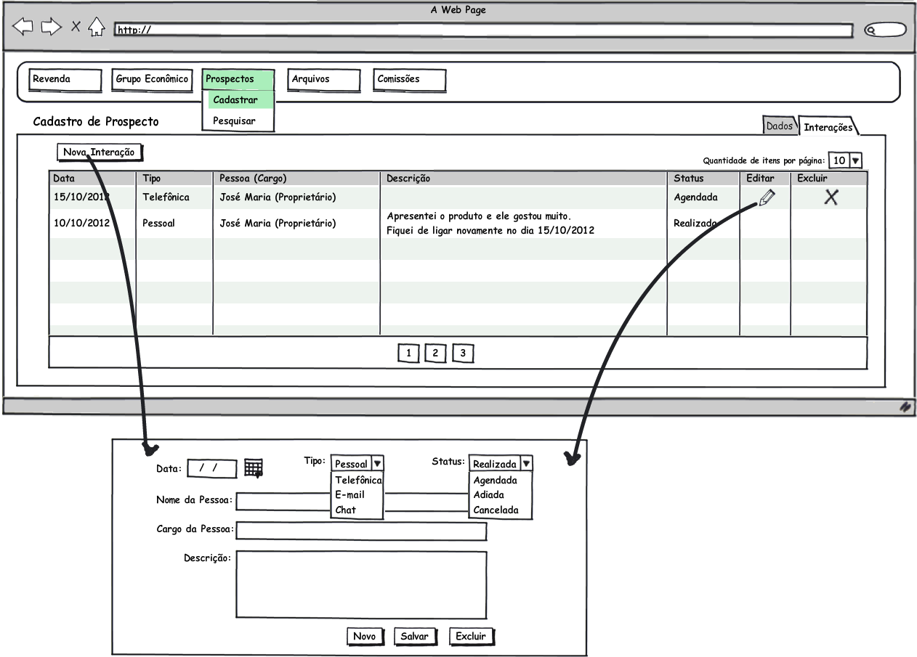

## Consulta de prospectos cadastrados

A tela de pesquisa de prospectos permite que prospectos possam ser encontrados utilizando-se filtros de busca e posteriormente abertos para que sejam visualizados seus dados e as interações realizadas. Na visão do supervisor, todas as revendas são listadas no filtro de Revendas. Na visão de uma revenda, apenas a sua revenda será disponibilizada.

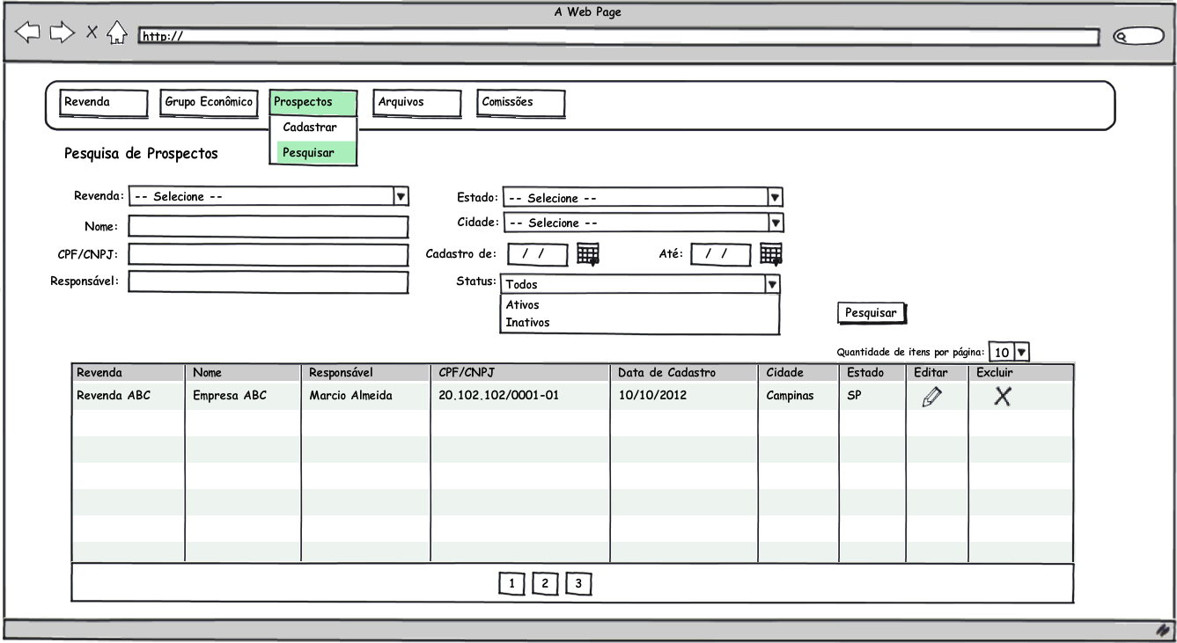

# Publicação e Visualização de Arquivos

A tela de arquivos permite que o supervisor publique diferentes arquivos utilitários para serem consultados pelas revendas. As revendas somente poderão visualizar os arquivos. O Upload de novos arquivos e a exclusão de arquivos existentes somente poderão ser feitos pelo supervisor.

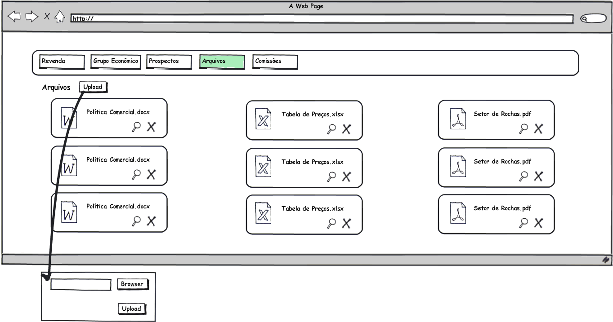

# Contrato personalizado

Somente o supervisor terá acesso ao menu de contrato personalizado já existente no módulo comercial.

# Visualização de Comissões

## Geração de Comissões (automático)

Quando uma contratação é realizada no Sustentar (quando o grupo aceita o contrato e confirma o cadastro), é verificado se alguma revenda cadastrou aquele CNPJ (Prospecto) no módulo comercial em no máximo 6 meses. Caso isso tenha ocorrido, é gerada no módulo comercial uma venda com data, valor da mensalidade e meses de carência de acordo com o contrato aceito. Além disso, são geradas comissões com data e valor (calculado com base na comissão que a revenda tem definida) do primeiro mês após a carência até o 12° mês a partir da data de venda. Além disso é gerada para o supervisor uma comissão fixa de 2,5%.

Exemplo: Uma revenda com 10% de comissão sobre as mensalidades, quando uma venda é realizada em 15 de setembro de 2012, com 2 meses de carência e mensalidade de R$ 350,00 ( e esta revenda cadastrou este cnpj em menos de 6 meses). Serão geradas comissões de R$ 35,00 mensais de novembro de 2012 a agosto de 2013 para a revenda e comissões de R$ 8,75 mensais de novembro de 2012 a agosto de 2013 para o supervisor.

Outra forma de gerar comissão seria quando uma empresa é cadastrada por um grupo econômico e alguma revenda cadastrou aquele CNPJ (Prospecto) no módulo comercial em no máximo 6 meses. O mesmo procedimento anterior é realizado, levando-se em conta a data do cadastro da empresa para gerar a primeira comissão, porém lembrando-se de verificar se já passou a carência, além de criar comissões apenas até data de renovação do contrato original.

Exemplo: Uma revenda com 10% de comissão sobre as mensalidades, quando uma venda é realizada em 15 de setembro de 2012, com 2 meses de carência e mensalidade de R$ 350,00, porém não foi contratado pelo CNPJ cadastrado. Se o grupo cadastrou o CNPJ prospectado pela revenda em 5 de janeiro de 2013, serão geradas comissões de R$ 35,00 mensais de janeiro de 2013 a agosto de 2013 para a revenda e de R$ 8,75 mensais de janeiro de 2013 a agosto de 2013 para o supervisor.

Quando uma venda é realizada e gerar comissões, a revenda e o supervisor receberão um e-mail informando sobre o ocorrido, além de informar os valores os dados do prospecto, além do valor da comissão.

## Reajuste e renovação de comissões (visão do supervisor)

Mensalmente deverá ser registrado no sistema o valor do IGPM acumulado de 12 meses. Ao registrar o IGPM, o sistema verificará quais vendas completaram um ano no mês registrado cadastrar novas comissões por mais 12 meses como valor antigo reajustado pelo IGPM acumulado cadastrado.

Exemplo: Uma revenda com 10% de comissão sobre as mensalidades, quando uma venda é realizada em 15 de setembro de 2012 com valor de R$ 350,00, terá comissões de R$ 35,00 até agosto de 2013. Quando for registrado (em setembro) o IGPM acumulado de agosto de 2013, imaginando um IGPM de 5%, serão criadas comissões no valor de R$ 36,75 de setembro de 2013 a agosto de 2014. Assim também é reajustada a comissão do supervisor. E assim sucessivamente todos os anos.

Após os reajustes as revendas afetadas e o supervisor receberão e-mails avisando do reajuste das comissões com seus respectivos valores (IGPM, valor antigo e valor novo)

Os cadastros de IGPM e os reajustes serão realizados na tela a seguir:

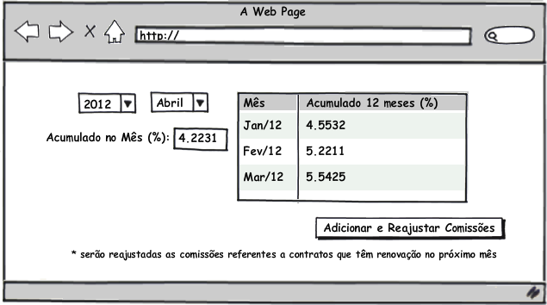

## Cancelando comissões (automático)

Quando um grupo econômico é marcado como cancelado no sistema sustentar as comissões que estavam criadas e são posteriores à data de cancelamento, deverão ser excluídas do módulo comercial. Além disso, nas renovações essa venda também não será mais disponível para renovação e reajuste de comissões.

Ao cancelar comissões, a revenda afetada e o supervisor deverão receber e-mails indicando qual contrato foi cancelado e quais comissões foram excluídas.

## Visualizando vendas realizadas (visão do supervisor e revenda)

Será possível visualizar todas as vendas do sustentar que geraram comissões na tela de Listagem de Vendas. O supervisor poderá visualizar todas as vendas realizadas por todas as revendas, enquanto que a revenda somente poderá visualizar as suas vendas.

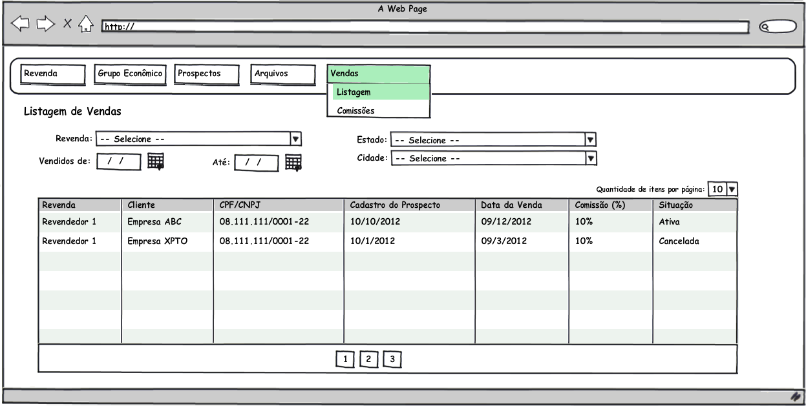

## Visualizando as comissões das revendas (visão do supervisor e revenda)

Na tela de visualização de comissões, é possível pesquisar, por ano e por revenda, todas as comissões que já foram ou que serão recebidas. As comissões que ainda não foram reajustadas, não será exibido o valor, pois o IGPM ainda não foi cadastrado para seu cálculo. O supervisor poderá visualizar todas as comissões de toda as revendas, enquanto que uma revenda só poderá visualizar suas próprias comissões.

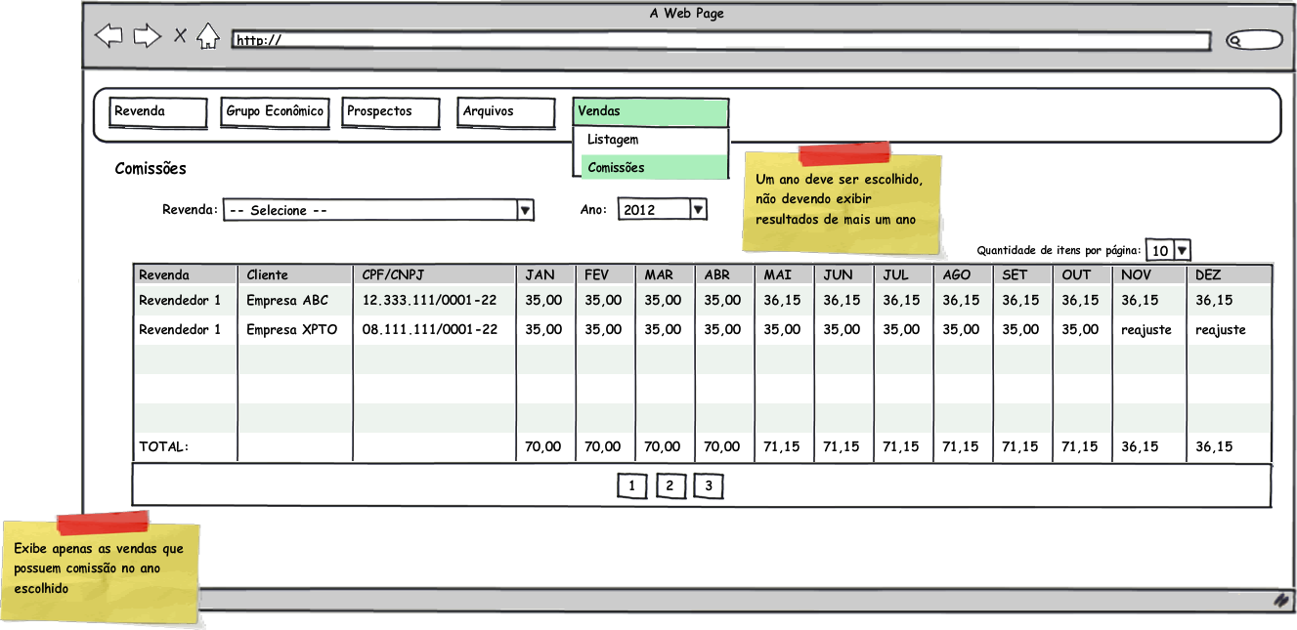

## Visualizando as comissões do supervisor (visão do supervisor)

A tela de visualização das comissões do supervisor é semelhando à das comissões das revendas, porém filtrando apenas por ano.

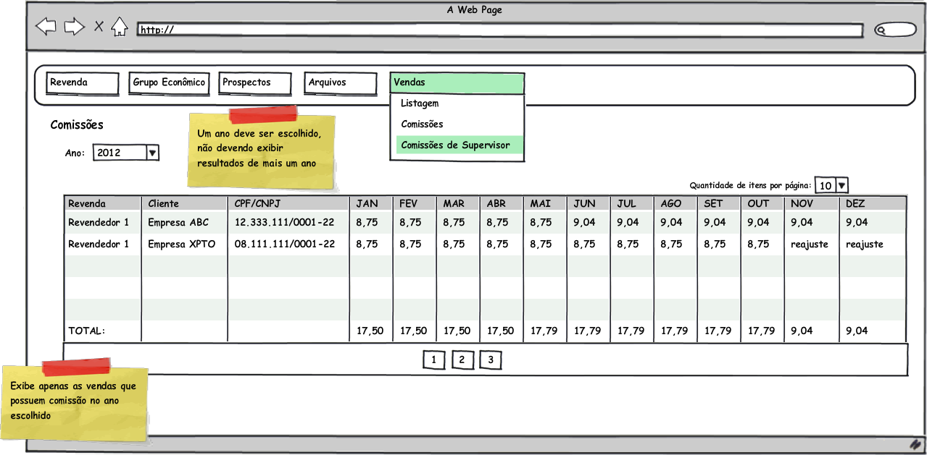

# Senhas de Usuários

## Trocando de senha

O próprio usuário (supervisor ou revenda) poderá trocar a sua própria senha inserindo a nova senha e confirmando. O supervisor poderá escolher por trocar sua senha marcando “Supervisor” ou trocar a senha de uma revenda marcando “Revenda” e posteriormente escolhendo a senha de qual revenda quer alterar. Uma revenda não terá a opção de marcar “Supervisor” e somente poderá trocar a sua senha.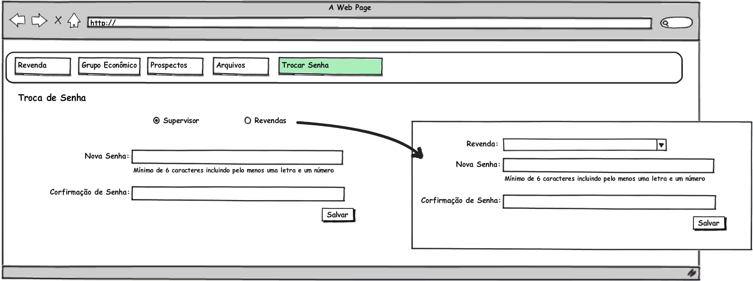

# Relatórios

1. Revendas: Lista todas as revendas cadastradas com filtro por cidade e estado
2. Prospectos: Lista todos os prospectos cadastrados com filtro por revenda, cidade e estado
3. ....